УНИВЕРСИТЕТ ИТМО

Факультет программной инженерии и компьютерной техники

Направление подготовки 09.03.04 Программная инженерия

Дисциплина «Компьютерные сети»

**Лабораторная работа №4**

*Вариант 18*

Студенты

*Крюков Андрей*

*Патутин Владимир*

*P33101*

Преподаватель

*Тропченко А.*

Санкт-Петербург, 2022 г.

Оглавление

Цель работы 2

Формирование варианта 2

Этап 1. Сеть с одним маршрутизатором (вариант B1) 3

Построение сети 3

Тестирование сети (отправка пакетов) 3

Этап 2. Сеть с двумя маршрутизаторами (вариант B2) 5

Построение сети 5

Тестирование сети 5

Этап 3. Сеть с тремя маршрутизаторами 6

Построение сети 6

Добавляем статические маршруты 7

Этап 4. Настройка динамической маршрутизации по протоколу RIP 7

Этап 5. Анализ передачи DHCP запросов/ответов 8

Вывод по лабораторной работе 9

# Цель работы

Изучение принципов настройки и функционирования компьютерных сетей, представляющих собой несколько подсетей, связанных с помощью маршрутизаторов, процессов автоматического распределения сетевых адресов, принципов статической маршрутизации и динамической маршрутизации, а также передачи данных на основе протоколов UDP и TCP.

# Формирование варианта

|  |  |  |  |  |  |
| --- | --- | --- | --- | --- | --- |
| **Вар-т** | **Количество компьютеров в …** | | | **Класс**  **IP-адресов** | **Примечания** |
| **сети 1 (N1)** | **сети 2 (N2)** | **сети 3 (N3)** |
| **18** | 3 | 2 | 2 | A |  |

Адреса сетей разных классов имеют вид:

* класс A: 20.17.22.13
* класс B: 145.22.20.13
* класс C: 214.20.17.13

# Этап 1. Сеть с одним маршрутизатором (вариант B1)

## Построение сети

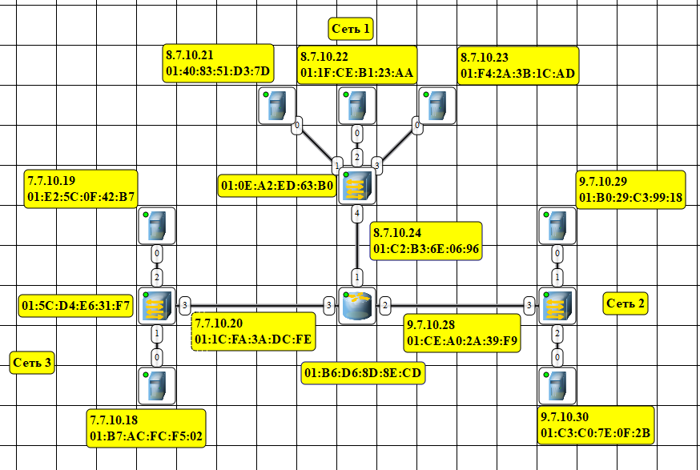

*Описание таблиц маршрутизации:*

*Столбцы таблицы:*

1. *Destination: IPv4 адрес подсети назначения*
2. *Маска сети*
3. *Шлюз: IPv4, по которому можно достичь подсеть*
4. *Интерфейс: IPv4 локальный адрес, по которому достигается шлюз*
5. *Метрика, число, характеризующее цену использования данного маршрута*

*Таблица сформирована относительно настроек сетевой карты*

## Тестирование сети (отправка пакетов)

1. UDP

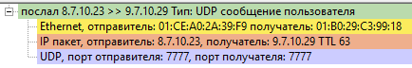

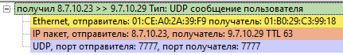

*Порядок отправки пакетов:*

* *Если неизвестен MAC-адрес маршрутизатора, то отправляется ARP-запрос на его адрес, для получения необходимой информации*
* *UDP пакеты, в которых MAC-получателя установлен в MAC-адрес маршрутизатора*
* *После прохождения маршрутизатора MAC-адрес отправителя заменяется на MAC-адрес выходного порта маршрутизатора, а MAC-адрес получателя заменяется на MAC-адрес получателя конкретного устройства*

1. TCP

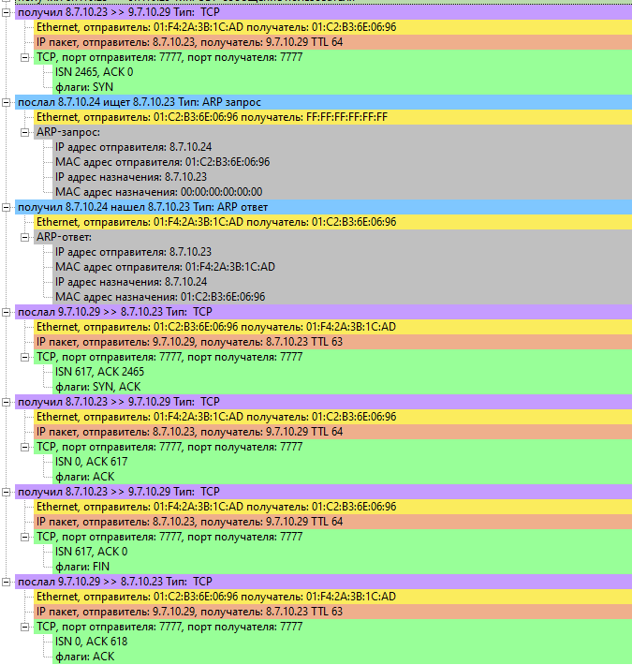

*Порядок отправки пакетов:*

* *Если нет MAC-адреса маршрутизатора в ARP-таблице, то шлется ARP-запрос*
* *Стандартный принцип отправки TCP:*

1. *Отправитель шлёт TCP-сегмент с установленными SYN и ISN для установки соединения*
2. *Получатель шлёт TCP-сегмент с установленными SYN, ACK и ISN, подтверждающий соединение*
3. *Отправитель шлёт TCP-сегмент с установленным ACK, ISN = 0*

* *Отправляется 10 TCP-сегментов с payload без флагов, но с ISN = +*
* *Обмен идет с шириной окна 10, так что после 10 сегментов получатель подтверждает передачу TCP-сегментом с ISN=0, ACK*
* *Последний пакет от отправителя помечается флагом FIN vi. MAC-адреса устанавливаются аналогично при передаче по UDP*

# Этап 2. Сеть с двумя маршрутизаторами (вариант B2)

## Построение сети

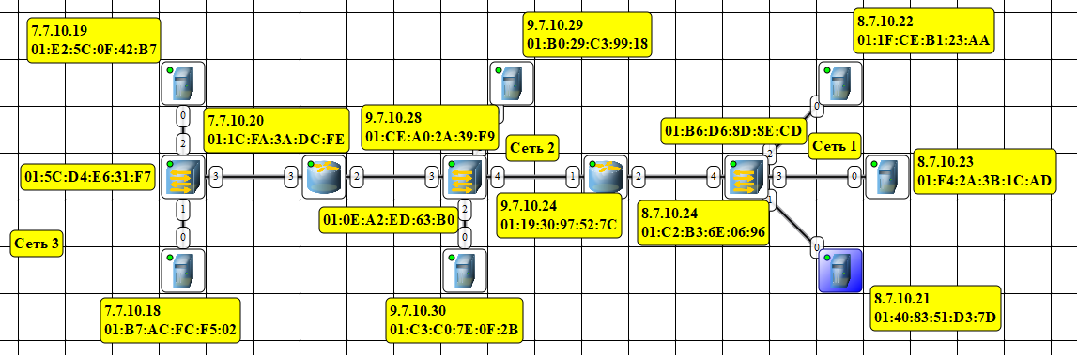



## Тестирование сети

1. UDP

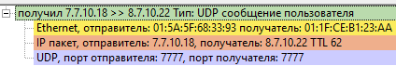

1. TCP

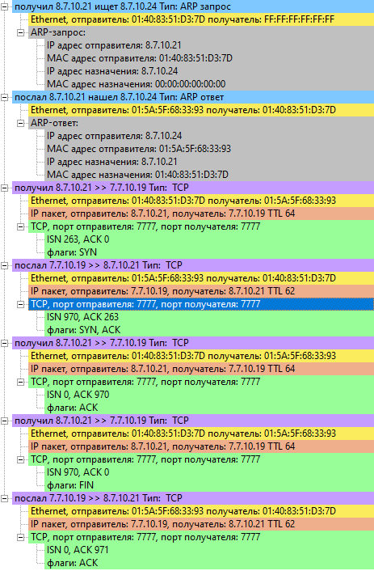

# Этап 3. Сеть с тремя маршрутизаторами

## Построение сети

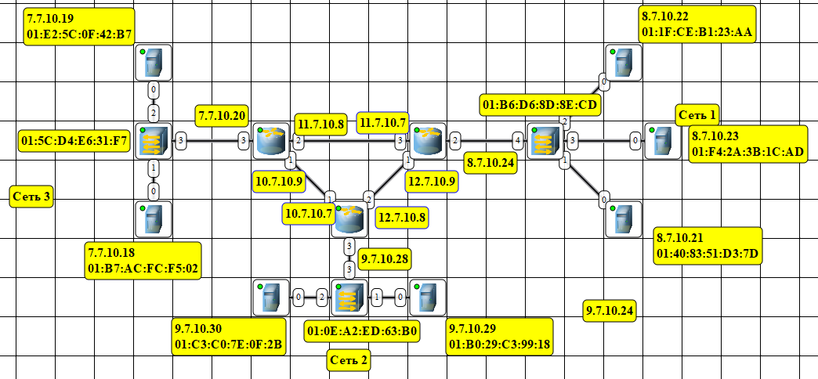

|  |  |  |
| --- | --- | --- |
| **Вариант сети** | **Достоинства** | **Недостатки** |
| **B3** | * *У каждой сети существует один альтернативный путь* * *Легче всего настроить оборудование* | * *Мало альтернативных путей* * *ARP-таблицы маршрутизаторов содержат данные и компьютерах сети 1 и сети 2* |
| **B4** | * *У каждой сети существует по 2 альтернативных маршрута* * *ARP-таблицы маршрутизаторов содержит только данные о компьютерах своей сети и соседних маршрутизаторов* | * *Трудно настроить оборудование* |
| **B5** | * *У каждой сети существует по крайней мере 4 альтернативных маршрута* * *Сеть 2 и 3 могут совершать обмен без использования маршрутизатора* | * *Еще трудней, чем в B4 настроить оборудование* |
| **B6** | * *У каждой сети существует по крайней мере 4 альтернативных маршрута* | * *Сложнее всего настроить оборудование* * *Мш3 является узким местом* |

*Конфигурацию будем строить по B4. Недостаток B5 в виде сложности реализации сильно перевешивает преимущество в виде дополнительных маршрутов.*

## Добавляем статические маршруты

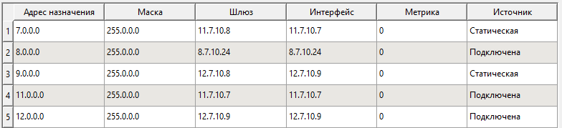

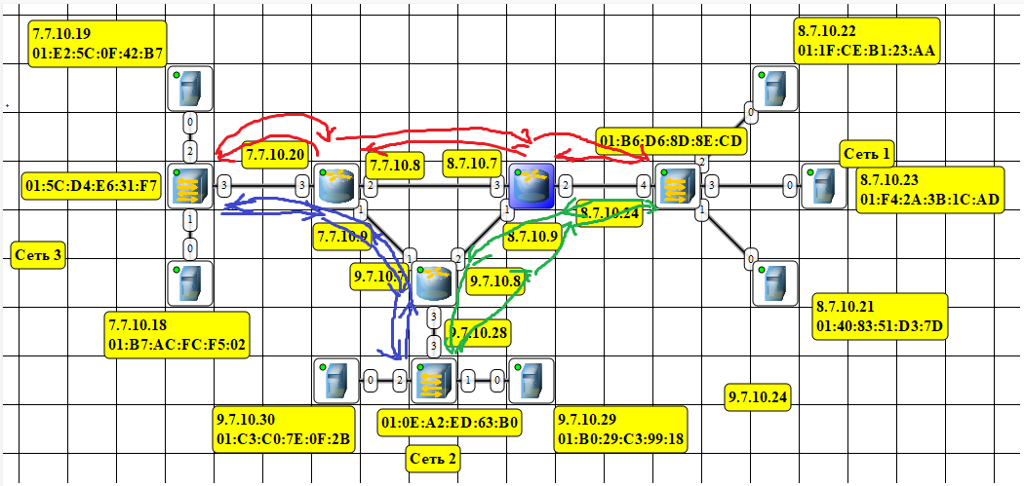

# Этап 4. Настройка динамической маршрутизации по протоколу RIP

*Можно заметить, что в таблице маршрутизации появились записи от других маршрутизаторов. В соответствии с удаленностью, были выставлены метрики. Кроме того, периодичность отправки пакетов по протоколу RIP составляет 30 секунд.*

*Удаление коммутатора сети привело к удалению записи маршрута до этой сети в маршрутизаторе. В результате удаления коммутатора сеть стала недоступна.*



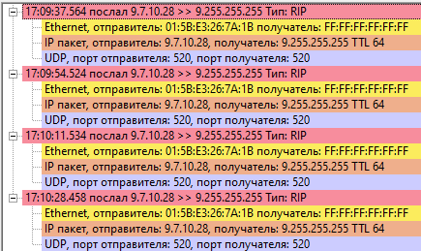

# Этап 5. Анализ передачи DHCP запросов/ответов

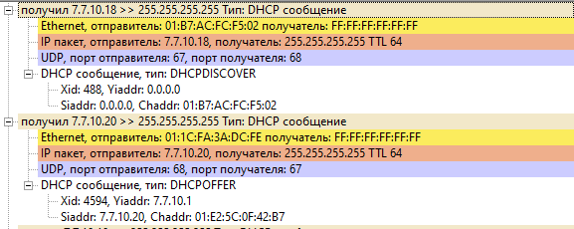

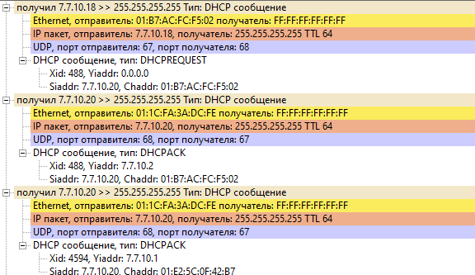

*По итогам тестирования, как с TCP, так и UDP соединением сеть работает корректно, выданные IP адреса соответствуют заданным требованиям, повторений в сети нет.*

# Вывод по лабораторной работе

*Во время выполнения лабораторной работы мы настроили маршрутизаторы и РС при статических IP - адресах и статической маршрутизации. Мы изучили работу протоколов DHCP и RIP и использовали их для изменения конфигурации сети.*